**Памятка для родителей**

**для детей старшего дошкольного возраста**

**по правилам дорожного движения**

Ничто не убеждает лучше примера.

Французская пословица

**Уважаемые родители!**

**В старшем дошкольном возрасте ребенок должен усвоить:**

* кто является участником дорожного движения и его обязанности;
* основные термины и понятия правил (велосипед, дорога, дорожное движение, железнодорожный переезд, маршрутное транспортное средство, механическое транспортное средство, мопед, мотоцикл, перекресток, пешеходный переход, линия тротуаров, проезжая часть, разделительная полоса, регулировщик, транспортное средство, уступите дорогу);обязанности пешеходов;
* 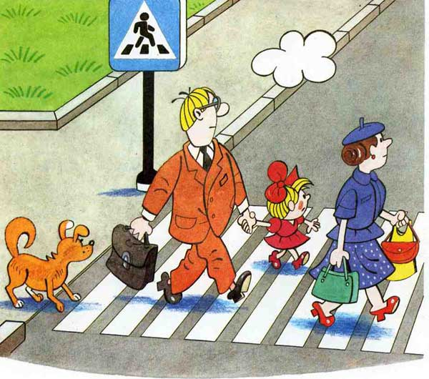обязанности пассажиров;
* регулирование дорожного движения;
* сигналы светофора и регулировщика;
* предупредительные сигналы;
* движение через железнодорожные пути;
* движение в жилых зонах;
* перевозка людей;
* особенности движения на велосипеде.

**Своими словами, систематически и ненавязчиво знакомьте с правилами, которые должен знать ребенок.**

**Методические рекомендации по привитию ребенку устойчивых навыков безопасного поведения в любой дорожной ситуации:**

* в дорожной обстановке обучайте ориентироваться и оценивать дорожную ситуацию;
* разъясняйте необходимость быть внимательным, осторожным и осмотрительным на дороге;
* воспитывайте у ребенка потребность быть дисциплинированным, вырабатывайте у него положительные привычки в безопасном поведении на дороге;
* разъясняйте необходимость быть постоянно бдительным на дороге, но не запугивайте транспортной ситуацией;
* указывайте на ошибки пешеходов и водителей;
* разъясняйте, что такое дорожно-транспортные происшествия (ДТП) и причины их;
* закрепляйте знания безопасного поведения с помощью игр, диафильмов, читайте книги, стихи, загадки с использованием дорожно-транспортных ситуаций;
* используйте прогулки для закрепления и объяснения правил работы светофоров, показывайте дорожные знаки и дорожную разметку, а если регулировщик будет регулировать движение, то поясните его сигналы, чаще обращайтесь к ребенку с вопросами по дорожной обстановке.

**ПОМНИТЕ!**

**Ребенок учится законам безопасного поведения на дороге у**

**родителей и взрослых.**

**Не жалейте времени на обучение детей поведению на дороге.**

**Берегите ребенка!**

**Старайтесь сделать все возможное, чтобы оградить его от несчастных случаев на дороге!**

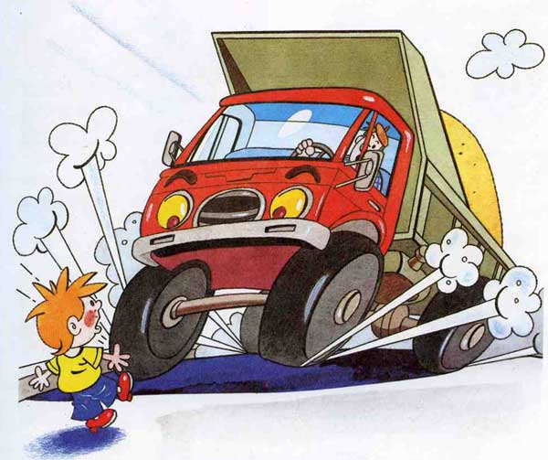

СОСТАВИТЕЛЬ: ОТВЕТСТВЕННЫЙ ПО ПДД О.А.РУССКИХ